

РЕСПУБЛИКА ДАГЕСТАН

Муниципальное образование

«Бабаюртовский район»

Администрация муниципального района

_________________________________________________________________________________________________________________________________________________________________________________________________

Постановление

**«___» __________2022 г. № _______**

Об утверждении схемы организации дорожного движения  
(дислокации дорожных знаков и дорожной разметки) на  
автомобильной дороге общего пользования местного значения  
в границах МО «село Бабаюрт»

В соответствии с Федеральным законом от 06.10.2003 года №131-Ф3 «Об общих принципах организации местного самоуправления в Российской Федерации», статьи 7 Федерального закона от 29.12.2017 года № 443-ФЗ «Об организации дорожного движения в Российской Федерации и о внесении

изменений в отдельные законодательные акты Российской Федерации», а также исполнения пункта 1 муниципальной программы «Обустройство пешеходных переходов, в том числе у образовательных учреждений в МР «Бабаюртовский район на период 2020-2022г.г.», администрация муниципального района постановляет:

1.Утвердить схему организации дорожного движения (дислокацию дорожных знаков и дорожной разметки) на автомобильной дороге общего пользования местного значения в границах МО «село Бабаюрт» согласно приложению 1 (ул. Ленина, в районе МКОУ «Бабаюртовская СОШ №1);

2.Опубликовать данное постановление в районной газете «Бабаюртовские вести» и разместить на официальном сайте МР «Бабаюртовский район»;

3.Контроль за исполнением постановления возложить на начальника отдела АТК МР «Бабаюртовский район» А.М. Черивмурзаева.

Глава муниципального района Д.П. Исламов

исп. И.И. Насурдинов копия в дело, адрес

Приложение №1

*5.19.2 светофор Т1*

к постановлению администрации МР «Бабаюртовский район»

№___ от «__» ___ 2022г.

цлДахадаева

**СХЕМА  
организации дорожного движения (дислокация дорожных знаков и дорожной разметки) по ул Ленина  
в районе МКОУ «Бабаюртовская СОШ №1".**

|  |  |
| --- | --- |
|  |  |
| ^л,,,. | 1 1  -> ! |

* Искусственная неровность
* Барьерное ограждение
* Забор МКОУ СОШ №1

• Опоры наружного освещения

- 1.23 «Дети»

-5.16 «Место остановки школьного автобуса»

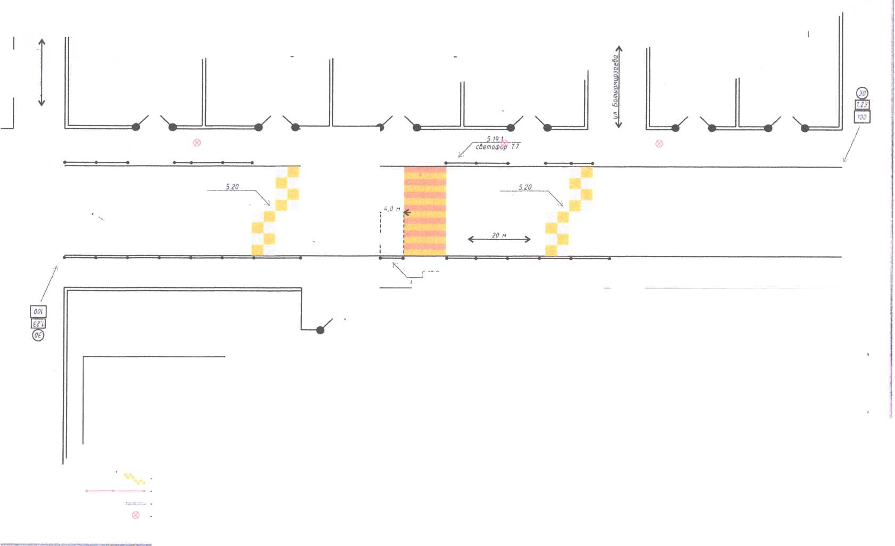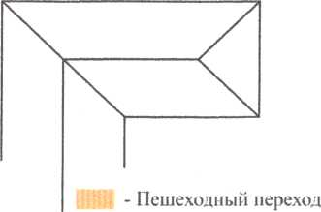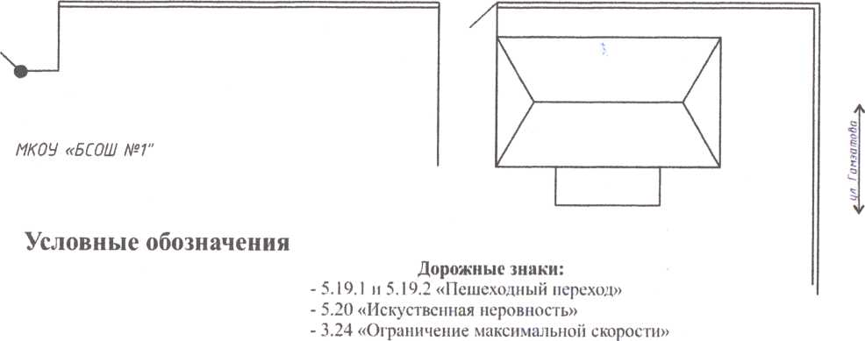

Приложение 2

к постановлению администрации

МР «Бабаюртовский район

от «__» ________ 2022 г. №_____

ЛИСТ СОГЛАСОВАНИЯ

проекта постановления администрации МР «Бабаюртовский район» «Об утверждении схемы организации дорожного движения (дислокацию дорожных знаков и дорожной разметки) на автомобильной дороге общего пользования местного значения (ул. Ленина, в районе МКОУ «Бабаюртовская СОШ №1»

|  |  |  |  |  |
| --- | --- | --- | --- | --- |
| Должность | Фамилия и инициалы | Сроки и результаты согласования | | |
| Дата поступления на согласование | Дата согласования | Замечания и подпись |
| Первый заместитель главы МР «Бабаюртовский район» | Бутаев М.Ш. | 27.01.2022г. | 27.01.2022г. |  |
| Руководитель МКУ «Управление капитального строительства и ЖКХ» МР «Бабаюртовский район» | Мингалиев А.А. | 27.01.2022г. | 27.01.2022г. |  |
| Начальник  ОГИБДД ОМВД России по  Бабаюртовскому району | Дацаев М.К. | 27.01.2022г. | 27.01.2022г. |  |
| Глава МО «село Бабаюрт» | Атаев А.М. | 27.01.2022г. | 27.01.2022г. |  |